LIKOVNA UMETNOST (8. IN 9. razred)
NAVODILA ZA DELO NA DOMU (14 DNI – 16.3.2020-27.3.2020)
Dragi učenci!
Tokrat bo naše delo potekalo malo drugače, vem, da se boste prav vsi znašli po svoje in zelo dobro.
Imate 14 dni časa, da izpolnite nalogo, ki vam jo pošiljam. Sestavljena bo iz teorije (preberete/predelate snov v e-učbeniku), iz prakse in na koncu vrednotenja (tega bomo izvedli v šoli).
Končna dela mi boste poslali na mejl: neli.suler@gmail.com

8. in 9. RAZRED
Kliknite na povezavo učbenikov LIKOVNA UMETNOST 8 in 9
https://eucbeniki.sio.si/index.html

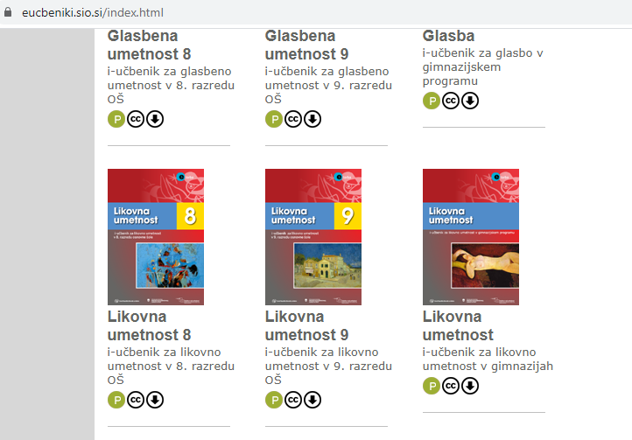
8.RAZRED  PRVI DEL: TEORIJA  Prebrali/ponovili/rešili boste naloge poglavja  SLIKARSTVO (strani: 38-52)  Barvni kontrasti, poudarek na količinskem barvnem kontrastu in tonsko slikanje | 9. RAZRED  PRVI DEL: TEORIJA  Prebrali boste strani poglavja in rešili naloge  SLIKARSTVO,  poglavje ABSTRAKCIJA (strani:33-39)
DRUGI DEL: PRAKSA  Vaša naloga je naslednja. Preštudirali ste področje slikarstva.  Izvedli boste fotografije, kjer bo vidna ena barvna zakonitost:  - Toplo-hladni kontrast  - Komplementarni kontrast  - Količinski kontrast  - Svetlo-temni kontrast  - Toni ene barve  Motivi so lahko najrazličnejši: portret, tihožitje, arhitektura, interier, pokrajina, žanr, umetniška fotografija.  Fotografijo opremite z lik. zakonitostjo in svojim imenom ter razredom.  Pošlješ do 27. 3. 2020 na mejl: neli.suler@gmail.com  Fotografije bom pregledala in shranila. Ko se vidimo, jih bomo natisnili, naredili vrednotenje in jih razstavili. Če se ne vidimo po 14 dneh, dobite spet novo nalogo  Če je karkoli nejasnega, mi lahko pišete. | DRUGI DEL: PRAKSA  Vaša naloga je naslednja. Preštudirali ste področje slikarstva, abstrakcijo.  Ustvarite s katerikoli tehniko svojo abstraktno sliko/risbo (svinčnik, barvice, flomastri, tempere, kolaž, časopisni papir,…)  Malo za zabavo:  Poskusi raziskati to stran:  http://www.stephen.com/mondrimat/  Reši vaje iz različnih likovnih smeri, malo za zabavo:  https://interaktivne-vaje.si/glasba_umetnost/likovna_umetnost.html
PA ŠE NEKAJ ZANIMIVIH POVEZAV:
- VIRTUALNI SPREHODI PO MUZEJIH:
https://www.boredpanda.com/famous-museums-offering-virtual-tours/?utm_source=facebook&utm_medium=social&utm_campaign=BPFacebook&fbclid=IwAR3nzocP-PBzR8rIyL56sWes_Zo3-MTMxftZ9mZCp6SgWo6kT4prpAjzEHM

https://aktivni.metropolitan.si/dobro-pocutje/potovanja/ste-obticali-doma-6-slavnih-svetovnih-muzejev-po-kateri-se-lahko-sprehodite-s-kavca/

Lep pozdrav vsem in upam, da se vidimo kmalu. Neli Šuler

